Przytul się do drzewa – na zdrowie
Przebywanie na łonie natury i spacerowanie wśród drzew jest nie tylko przyjemne, ale też pożyteczne: wycisza, odpręża i relaksuje, rozładowuje napięcia, rozluźnia i uspokaja, poprawia stan psychiczny i fizyczny.
Dobroczynny wpływ drzew na nasz organizm jest znany od dawna (nasi przodkowie byli świadomi ogromnego potencjału przyrody, dążyli do życia w pełnej harmonii z nią). Dziś wiemy więcej o ogromnym potencjale drzew i ich roli w ekosystemie Ziemi. Są naturalnym źródłem tlenu, pochłaniają pyły i toksyny, wytwarzają korzystne dla ludzi jony ujemne. Ich lecznicze działanie zostało też potwierdzone naukowo. Zawarte w liściach, kwiatach i korzeniach wielu drzew substancje mają właściwości bakteriobójcze, przeciwbólowe i przeciwzapalne. A soki i olejki poprawiają samopoczucie i dodają sił.
Co nam dają drzewa? Zastanów się przez chwilę i uzupełnij zielone pola swoimi propozycjami

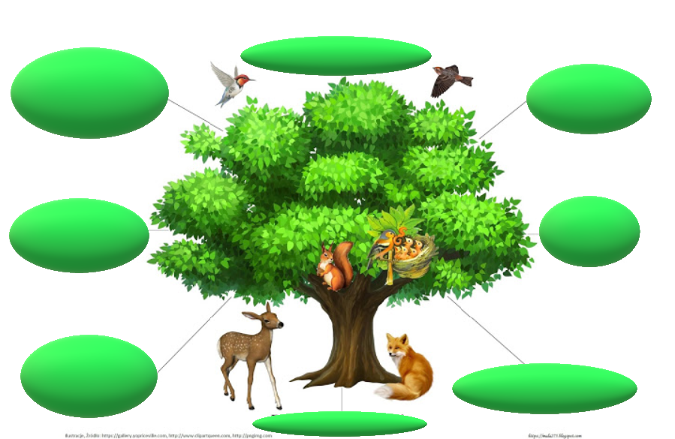

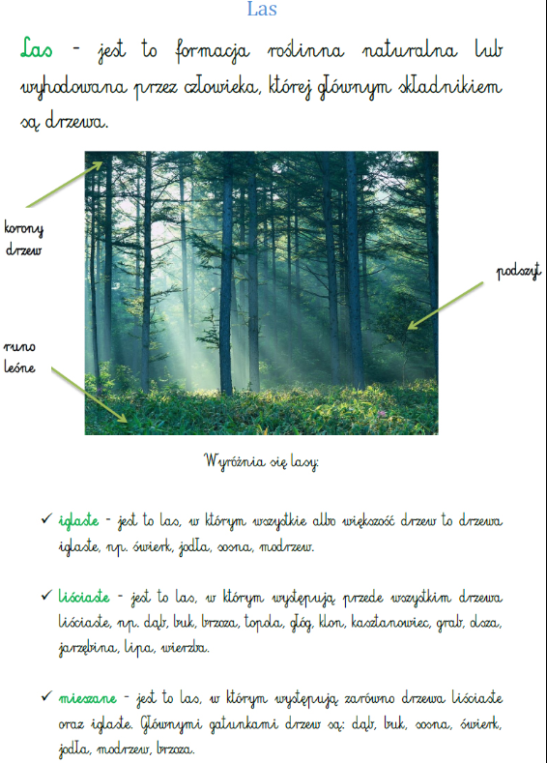
Chcesz dowiedzieć się więcej? Zapraszam na film: Co to jest las? - film przyrodniczo-edukacyjny.

Sprawdź, co zapamiętałeś -> Umieść we właściwych miejscach nazwy warstw lasu

1. Wiersz „Drzewo”

Otwórz podręcznik na stronie 8 i przeczytaj wiersz pt. „Drzewo”
- Jak myślisz, kim mogła być osoba mówiąca w wierszu?
- Wyszukaj wyrazy, które cos o niej mówią (miałem sen, gadałem z dębem, utuliłem). Teraz możemy stwierdzić, że jest to osoba płci męskiej – chłopiec albo mężczyzna.
- Wyszukaj teraz wypowiedzi tej osoby, o czym one mogą świadczyć?
- Popatrz na ilustrację. Jak osoby prowadzące dialog wyobraził sobie ilustrator?

2. Dialog

Pamiętasz co to jest dialog? Jak go zapisujemy? Poniżej krótkie przypomnienie
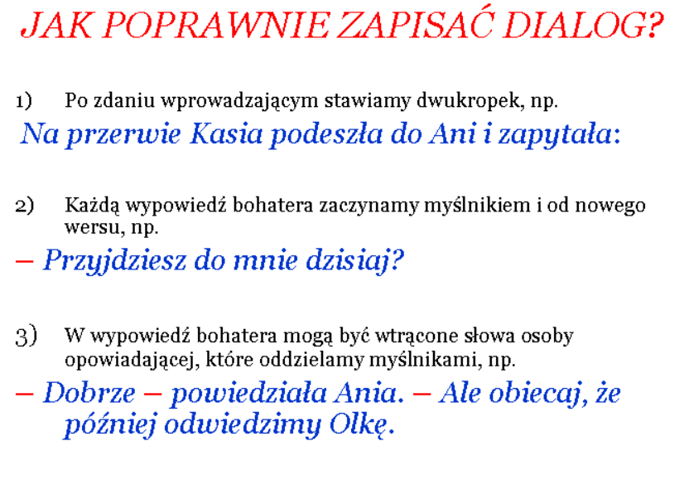

3. Praca z wierszem

- Wyszukaj w tekście fragmenty opisujące obietnice starego dębu
- Narysuj teraz duże drzewo, na jego gałęziach umieść teksty z obietnicami jakie dało nam drzewo.
- Otwórz ćwiczenia na stronie 6 i wykonaj ćwiczenie1.

4. Piszemy list
Pamiętasz, jak piszemy list? Poniżej krótkie przypomninenie

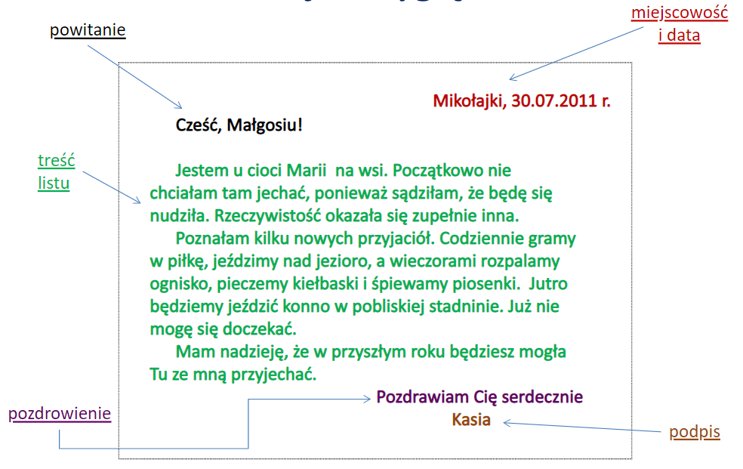

- Napisz list do Sędziwego Dębu: ćwiczenia, strona 6 zadanie 2
- Nasz język polski . Wykonaj kilka zadań językowych – ćwiczenia strona 7, ćwiczenie 3,4,5

5. Jak wyglądałoby życie na Ziemi bez drzew?

https://www.youtube.com/watch?v=jZItk9VTk78

6. Podsumowanie wiadomości o lesie

Zbierz wszystkie informacje o lesie i znaczeniu drzew. W ramach powtórki zajrzyj też do podręcznika na stronę 9. Znajdziesz tam fragment o znaczeniu lasu dla człowieka.
Na podstawie filmów i podręcznika napisz w zeszycie kilka zdań o tym, dlaczego las jest dla nas ważny.

----------------------------------------------------------------------------------------------------------------------
MATEMATYKA

7. Rusz głową. Ćwiczenia matematyczne
- Podręcznik, strona 39, zadanie 2,3,4,

Rozwiąż zdania:
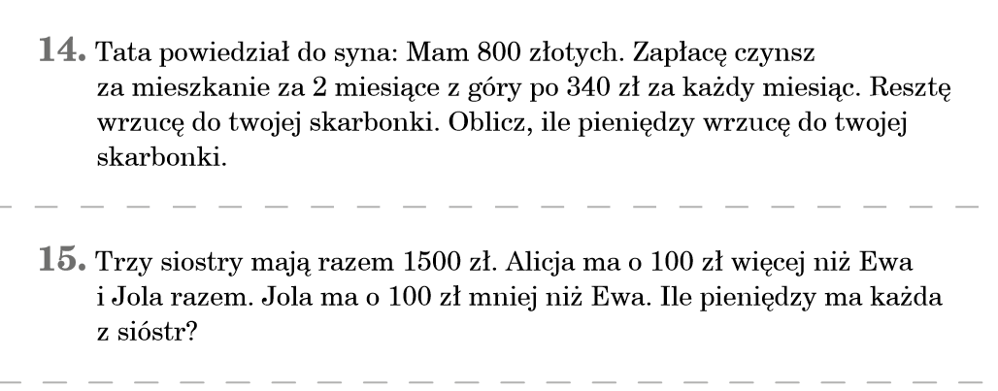
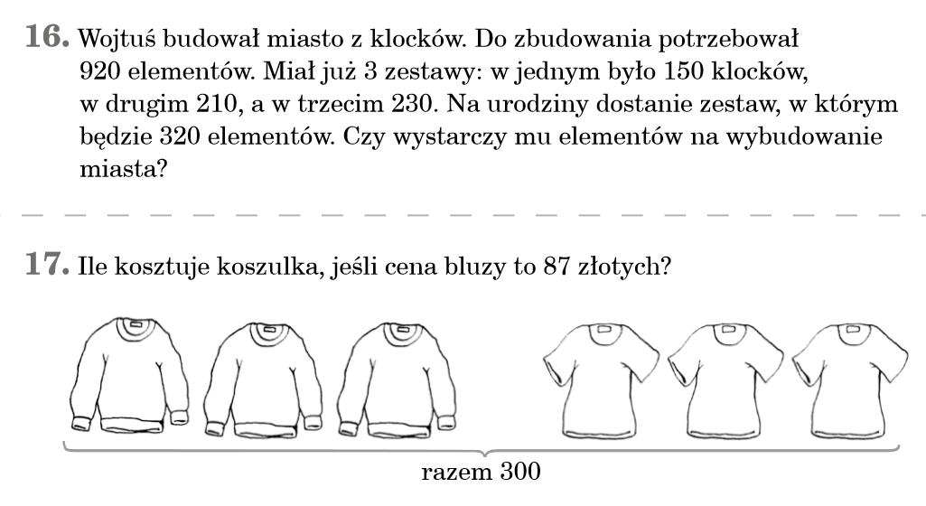
- Poćwicz liczenie.
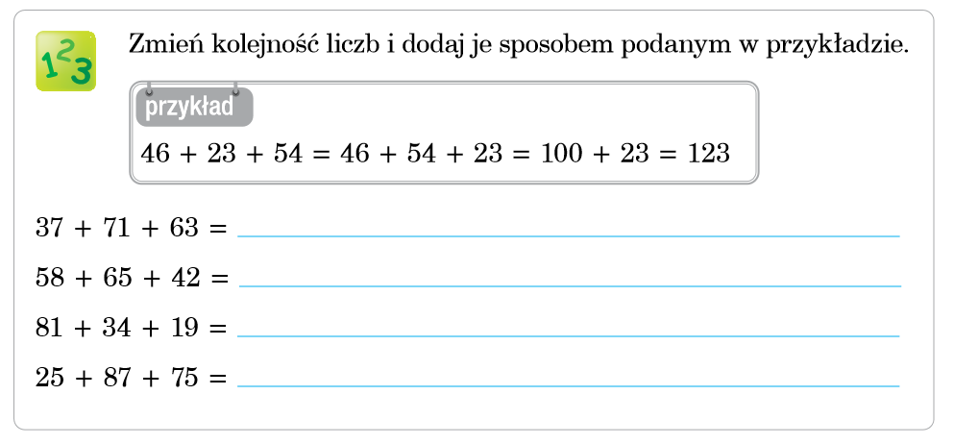

PODSUMOWANIE

Sprawdź, czy o niczym nie zapomniałeś
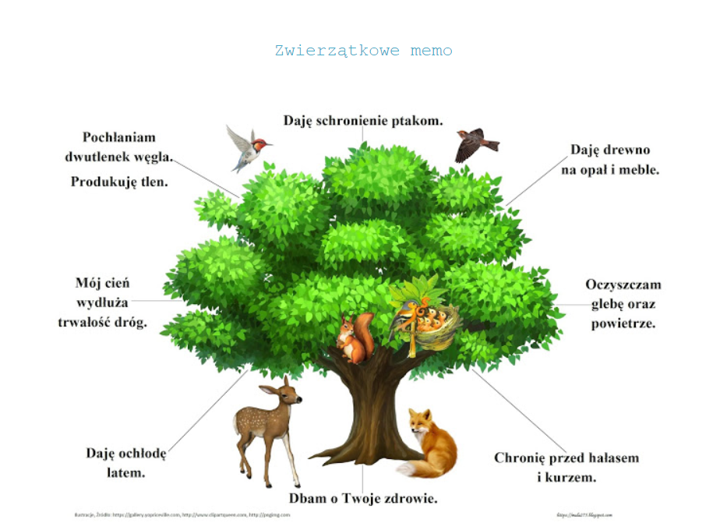
Ps.

POPRAWA SPRAWDZIANU
W folderze “Karty pracy” znajduje się poprawnie uzupełniony sprawdzian z edukacji polonistycznej. Sprawdź poprawność wykonania zadań
Wzór znajdziesz TUTAJ

